Guía3. Informe final Proyecto APT
Asignatura Capstone

1. Informe final Proyecto APT
El objetivo de este informe es que describas los aspectos más relevantes de tu Proyecto APT. Es importante que fundamentes las decisiones que tuviste que tomar a lo largo del proceso.

A continuación, encontrarás distintos campos que deberás completar con la información solicitada, los que dan cuenta del resumen de tu proyecto APT y sus principales resultados.

Nombre del proyecto | ClawBoard
Área (s) de desempeño(s) | Desarrollo de software y arquitectura MVC - Bases de datos - Servicios y APIs - Gestión de proyectos - Experiencia de usuario
Competencias | Diseño e implementación de sistema web con metodología de desarrollo de software - Gestión de usuarios, roles y los respectivos permisos para cada rol - Asegurar integridad, disponibilidad y confiabilidad de la información - Aplicar buenas prácticas de trabajo en equipo para desarrollar los proyectos tecnológicos.

Contenidos del informe final
1. Relevancia del proyecto APT | - Hoy los estudiantes de educación superior usan múltiples apps desconectadas (calendario, notas, archivos, recordatorios, pomodoro, flashcards). Esto fragmenta la gestión del estudio, provoca pérdida de información y dificulta el seguimiento de tareas y ponderaciones. Nuestro proyecto propone una plataforma unificada, centrada en el estudiante, que integra gestión académica y productividad en un solo lugar.  - En Duoc UC, sede Padre Alonso de Ovalle, enfocado en los estudiantes de primer a cuarto año en apoyo al centro académico, se consolidan las herramientas clave para su desarrollo (asignaturas, calendario, calificaciones, tareas, archivos, pomodoro, flashcards) y notificaciones por correo, mejorando organización, adherencia a plazos y rendimiento. Para el campo de Ingeniería en Informática, el desarrollo integra competencias reales de arquitectura
2. Objetivos | El objetivo general es crear un espacio ideal para cada estudiante que pueda desarrollar y organizar cada una de sus tareas, apuntes y archivos para lo que es su apoyo académico, desarrollando lo siguiente:  - Autenticación/registro y autorización por roles (admin/estudiante).  - Administración de usuarios (crear, editar, activar/desactivar).  - Gestión de asignaturas (alta/baja, asociación alumno–asignatura).  - Calificaciones y ponderaciones (reglas y validaciones de negocio).  - Tareas, exámenes y horarios, integrados al calendario personal.  - Papelera (restauración de elementos) y tutorial/ayuda.
3. Metodología | La metodología utilizada para este proyecto fue la cascada, la cual tiene un enfoque secuencial que organiza el trabajo en etapas definidas. La razón principal fue que permite que los objetivos sean definidos de manera clara desde el principio, con ello el flujo no tiene la necesidad de iteraciones constantes, además este proyecto requería de un nivel de control alto debido a la cantidad de módulos que contiene, por último debido a temas académicos también requiere de documentación entonces esa era otra de las razones.  Fases principales.  - Requerimientos y priorización: historias de usuario, criterios de aceptación y reglas de negocio.  - Diseño técnico: arquitectura por capas (controladores-servicios-repositorios-DTOs), ER y contratos de API.  - Implementación incremental: Autenticación/roles → Usuarios → Asignaturas → Calificaciones → Eventos/Calendario → Papelera/Ayuda.  - Pruebas y calidad: unitarias (servicios/repositorios), funcionales (flujos clave), integración interna, manejo de errores y logging.  - Documentación y transferencia: manual técnico, contratos de API (Postman/Swagger) y video demo.
4. Desarrollo | Durante este proceso de desarrollo se ejecutaron principalmente las siguientes actividades para llevar a cabo este proyecto:  - Identificación de requerimientos, en el cual se identificaron las necesidades del usuario final y con ello las funcionalidades del prototipo.  - Diseño técnico, donde se estableció la arquitectura basada en capas.  - Implementación, en esta fase se implementan los módulos definidos desde el inicio para asegurar su funcionalidad.  - Pruebas, donde se aseguran que las pruebas unitarias de cada módulos esté funcional y garantizando la estabilidad como la confiabilidad del sistema.  - Documentación, en esta etapa final se genera la documentación técnica completa, además de un video con el funcionamiento del prototipo.  Facilitadores del proyecto  Algunos de los facilitadores para la creación de este proyecto es el conocimiento previo en .NET como en SQL Server, lo cual permitió el uso correcto como fluido de esta herramientas, además de que los requerimientos definidos desde un principio facilitó el avance fluido del proyecto. A su vez la estructura modular del proyecto posibilitó que se desarrollara por partes sin la necesidad de romper lo que ya estaba terminado incluyendo la ayuda de recursos disponibles como plantillas públicas.  Dificultades  Algunos de los inconvenientes durante el proceso de este proyecto fueron las integraciones de módulos que dependen de otro y el enlace entre ellos, junto a validaciones complejas que necesitaban algunas de ellas. En algunas ocasiones se necesitaron ciertos ajustes en la base de datos por casos que no se vieron al principio junto al cumplimiento del propio proyecto y de los tiempos de entrega que requería.  Ajustes realizados  - Integración de módulos dependientes, los cuales interactúan entre sí para permitir una mejor fluidez y sincronización.  - Se implementaron mejoras en las reglas de validación para garantizar que los casos no contemplados al inicio fueran integrados correctamente.  - Se realizaron leves ajustes en la base de datos para cubrir los casos no previstos inicialmente y así asegurar la integridad de los datos  - Para cumplir con los plazos establecidos se priorizaron módulos críticos y se realizaron reuniones para revisar los avances del proyecto en caso de necesitar ayuda.
5. Evidencias | En este informe se presentan las evidencias que reflejan el avance del módulo ClawBoard, correspondiente al núcleo administrativo del Proyecto APT. Estas evidencias demuestran el progreso en el desarrollo técnico, la aplicación de la metodología de trabajo y la consolidación de los objetivos propuestos hasta la fecha. Es por ello qué se presenta una carta Gantt para saber cómo se desarrolla las funciones del proyecto:  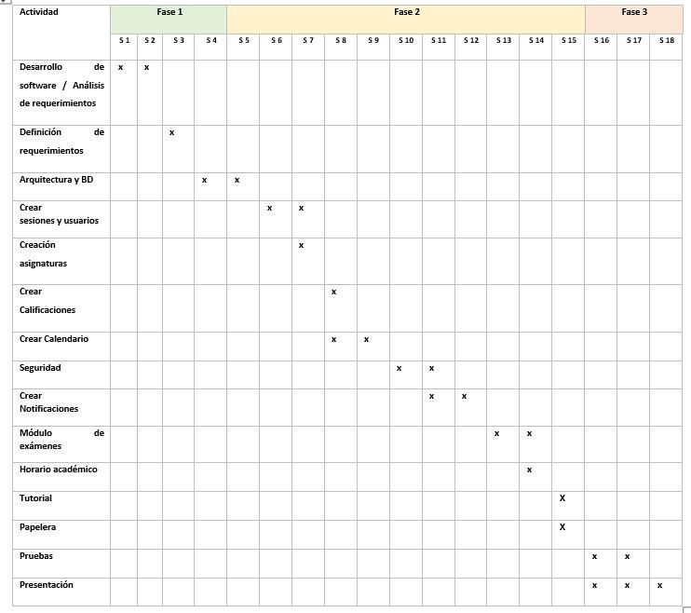  A continuación también se presentan imágenes de lo que viendo siendo la página web de acuerdo a las tareas marcadas anteriormente:  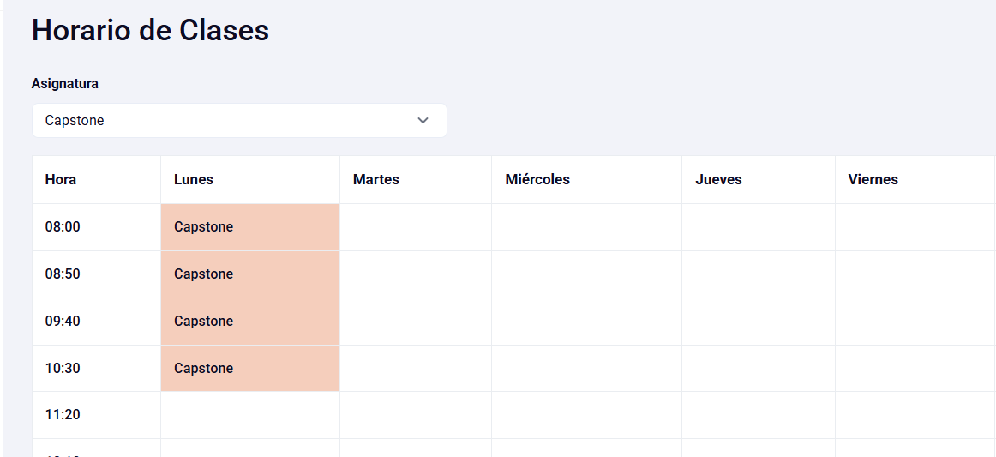  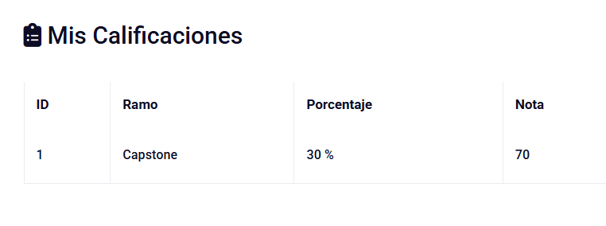  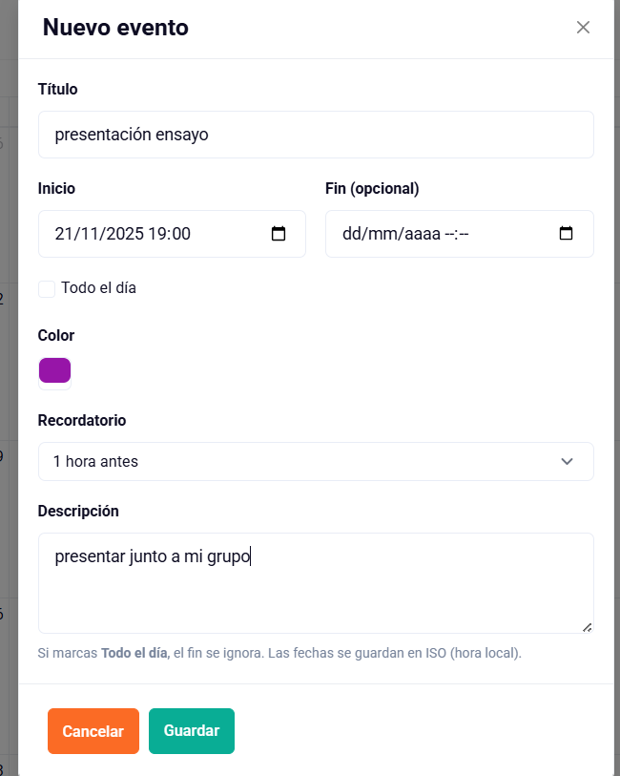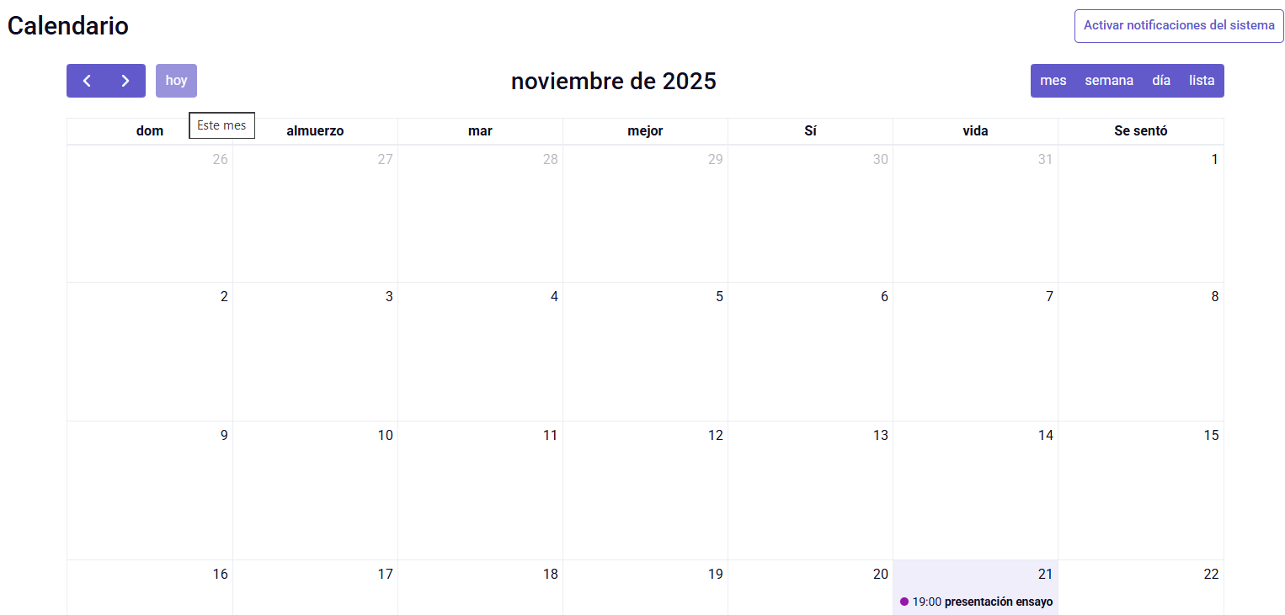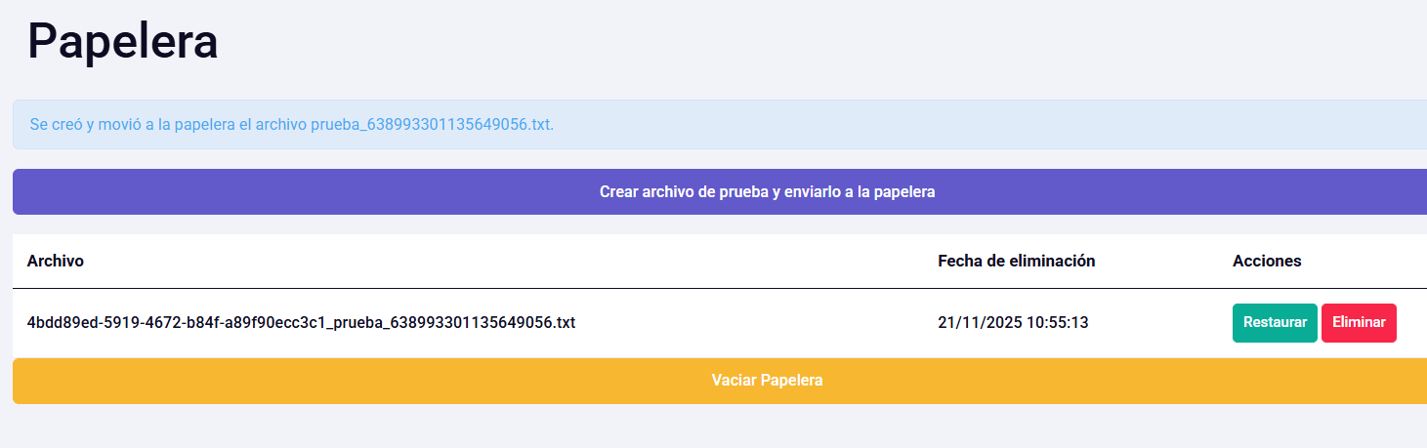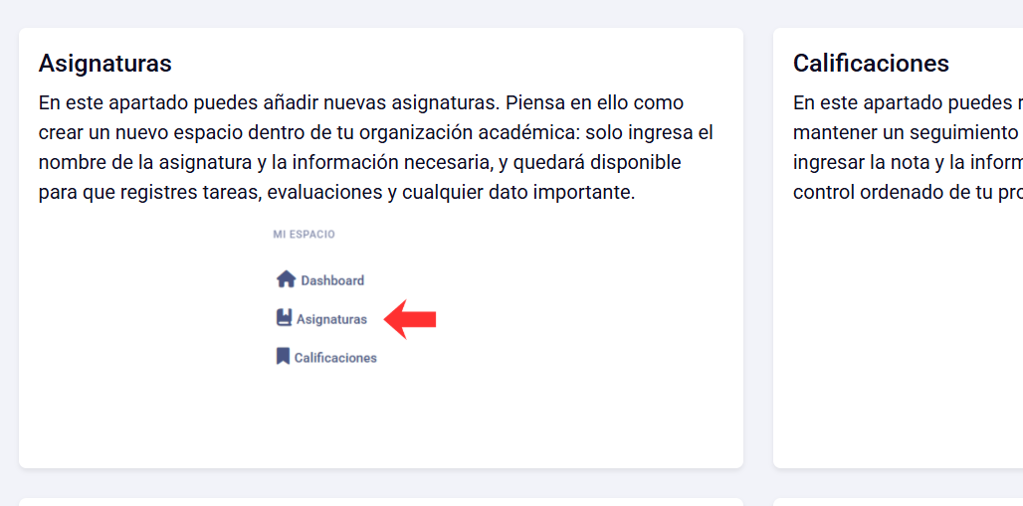
6. Intereses y proyecciones profesionales | Intereses profesionales  El desarrollo de este proyecto permitió una instancia en la cual se pudo profundizar y también redefinir los intereses profesionales de acuerdo a la carrera de ingeniería informática. A lo largo del proceso se enfrentó a un proyecto completo y con diferentes módulos, como dependencias entre ellas y asimismo las exigencias técnicas que requieren de una atención rigurosa con enfoque profesional. Esto permitió también la identificación de las áreas de desarrollo de software en la cuales se estuvo más a gusto para cada integrante y de acuerdo a su interés en poder seguir desarrollándose dentro de ella.  Reflexión sobre intereses  Durante este proyecto se logró ver que el interés por el desarrollo tanto como backend y frontend permanecen por lo que no hubo mayor cambio en ello, además del desarrollo de la arquitectura de software y la integracion de modulos dependientes, en resumen el flujo que tiene el diseño de una página web desde la base de datos hasta la interfaz. Esta experiencia permitió tener una visión más amplia de acuerdo al desarrollo web y así reafirmó el interés para continuar con ello y la especialización en este ámbito.  Intereses profesionales identificados  - Desarrollo web full-stack  - Arquitectura de software  - Integración entre módulos.  Trabajar en un proyecto modular reforzó el interés obtenido previamente y a su vez fortaleció la participación en equipo para combinar habilidades técnicas.  Proyecciones profesionales  Debido a la experiencia en el desarrollo del proyecto APT fortalece la proyección para los siguientes roles:  - Desarrollador frontend.  - Desarrollador backend.  - Ingeniero de software.  En resumen este proyecto no solo permitió la consolidación de las habilidades técnicas sino que también ayudó a clarificar los intereses profesionales como sus proyecciones.

